Трехфазный универсальный электромагнитный технологический реактор (ЭМР) для переработки минеральных веществ

Лукьященко В.Г., Мессерле В.Е., Акназаров С.Х., Умбеткалиев К.А., Устименко А.Б.,
Шевченко В.Н., Сейсенова А.Б.

В основном фирмы во всех странах используют для плавления минерального сырья громоздкие угольные ваграночные или мазутные и газовые печи. В последние годы в связи с ужесточением требований по экологии и с тем, что традиционные виды ископаемого углеводородного топлива становятся все более дефицитными и дорогостоящими, пристальное внимание производственников привлекают электрические печи. Электрические печи для плавки минерального стекла при суточной производительности менее 25 тонн оказываются экономически более выгодными. Если учесть необходимость использования дорогостоящего оборудования для снижения загрязнения, создаваемого обычной печью, то преимущества электрической печи возрастают.

Таблица 1 – Сравнительные параметры газовых стекловарных печей и трехфазного реактора с объемным электромагнитным перемешиванием расплава
Параметры | Газопламенная печь  с рекуператором | Электромагнитный реактор
Производительность, т/сут | 27-30 | 7
Длина, м  Ширина, м  Высота, м | 18  6  10 | Øэф=0,8  1,5
Мощность, МВт | - | 0,3
Зеркало расплава, м² | 22,8 | 0,55
Удельные энергозатраты, кВт*ч/кг | 2,2 | 0,8
Объем стекломассы, м³ | 18,3 | 0,4
Поверхность потерь, м² | 75 | 4
Объем огнеупора, м³ | 34 | 0,6
Удельные потери с поверхности, кВт/м² | 6-7 | 50
Вес металлоконструкций, т | ~300 | 4

ЭМР представляет собой плавильную камеру, выполненную из вертикальных водоохлаждаемых взаимоизолированных секций из листовой нержавеющей немагнитной стали. Сверху камера ограничена водоохлаждаемой крышкой, на которой расположены устройства ввода трех силовых электродов и подачи шихты, а также патрубок отходящих газов, а снизу охлаждаемым дном (подиной) с леткой выпуска расплава [6-7].
Снаружи камеры охватывает трехфазный электромагнит поперечного магнитного поля с обмотками включенными последовательно в цепь электродов (Рисунок 1). Силовое электропитание реактора осуществляется от трехфазного управляемого тиристорного регулятора, включенного в сеть через разделительный трансформатор.

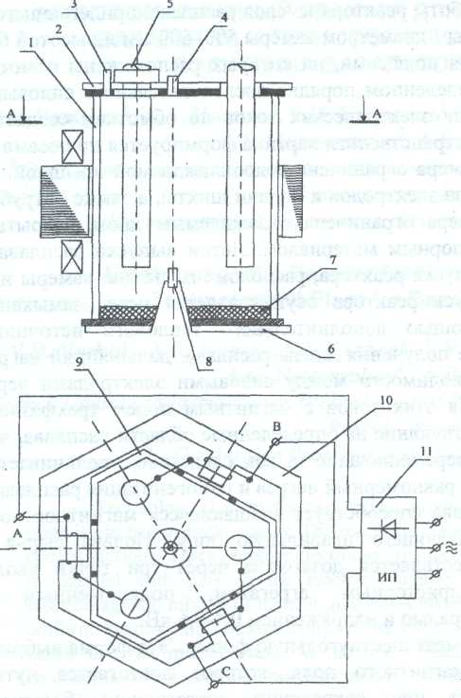

1 - плавильная камера; 2 - крышка реактора; 3 - патрубок ввода базальтовой крошки; 4 - патрубок для вывода уходящих газов; 5 - графитовые электроды; 6 - дно реактора; 7 - огнеупорная футеровка дна реактора; 8 - летка выпуска струи расплава; 9 -секции камеры реактора; 10 - трехфазный электромагнит; 11 - источник питания

Рисунок 1 – Трехфазный электромагнитный реактор с погружными электродами

Запуск реактора осуществляется через замыкание электродов на графит или с помощью дополнительного теплового источника, например, факела плазмотрона. После получения линзы расплава, дальнейший нагрев сырья происходит за счет токов проводимости между силовыми электродами через расплав.
В результате взаимодействия этих токов с магнитным полем трехфазного электромагнита возникают силы, действующие на определенные области расплава, что обеспечивает его электромагнитное перемешивание и, как следствие, увеличивается скорость нагрева материалов, улучшается гомогенизация расплава и повышается его тепловой КПД..
Кроме этого, движению расплава способствует вращающееся магнитное поле трехфазного электромагнита, охватывающего плавильную зону.
Первоначальная модель ЭМР была изготовлена с тремя вертикальными силовыми электродами.
В результате экспериментов на данном реакторе по плавке базальтового сырья было определено, что в начальный период до образования линзы расплава процесс плавления минералов затруднен, поэтому расстояние между электродами должно быть минимальным. В рабочем режиме для обеспечения необходимой мощности и повышения напряжения между электродами, электроды должны быть разведены; поэтому силовые электроды вместе с механизмами их подачи ремни крепятся на крышке реактора наклонно, то есть электроды выполняются сходящимся вниз по центру.

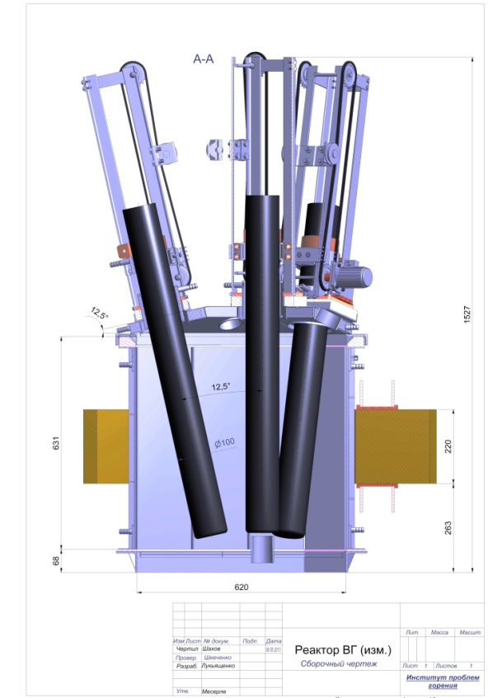

Рисунок 2 – Электромагнитный реактор с нейтральным центральным электродом и силовыми электродами , расположенным под 12,5^{о} отностительно оси камеры

По результатам ряда экспериментов угол наклона электродов относительно вертикальной оси электрода выбран равным 12,5⁰. Кроме трех силовых электродов в реакторе целесообразно установить центральный нейтральный электрод по оси камеры, который также снабжен механизмом перемещения (Рисунок 2).
Нейтральный электрод выполняет роль затвора летки, так же способствует дополнительному прогреву расплава в нижней части реакционной камеры в районе летки. Диаметр выпускного отверстия летки определен равным 8 мм. При производительности реактора не более 200 кг/ч.
Расплав из ЭМР выпускается с температурой струи на выходе равной 1450-1650⁰С и, как показали многочисленные экспериментальные плавки, он оказался чрезвычайно агрессивным к различным тугоплавким керамическим материалам, используемых для выпуска расплава. Так подвергались поверхностному разрушениям (растворению материала струей расплава с поверхности летки) летки изготовленные из кварца, диоксида циркония и нитрида титана[8]. Наилучшие показания были получены для водоохлаждаемых леток, изготовленных из графита. Их ресурс определен в 2-3 рабочие смены. По техническим источником информации значительно более стойким является силицированный графит. По этой причине был разработан новый блок (сборка) летки со вставкой из силицированного графита, изображенный на рисунке 3.

Рисунок 3 – Блок (сборка) летки со вставкой из силицированного графита

Вставка из силицированного графита впрессовывается в графитовый стакан, который в свою очередь с помощью нижнего фланца фиксируется в водоохлаждаемой конусной втулке. Вся эта система крепится во втулке подины реактора.
Для теплоизоляции внутренней поверхности плавильной камеры был использован шамотный кирпич, толщиной 40 и 65 мм. В качестве связующей массы была применена смесь перетертых шамота и кварцевого стекла на жидком стекле (силикатный клей).
При работе ЭМР футеровка с поверхности частично разъедалась расплавом продуктов реакции, покрывалась гарниссажем и в дальнейшем образовывала устойчивую ванну плавильной камеры (Рисунок 4).
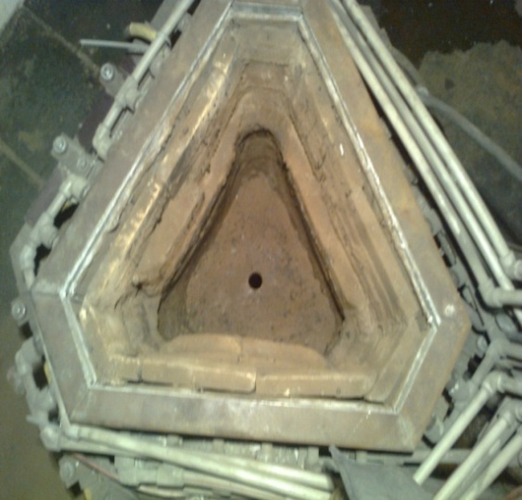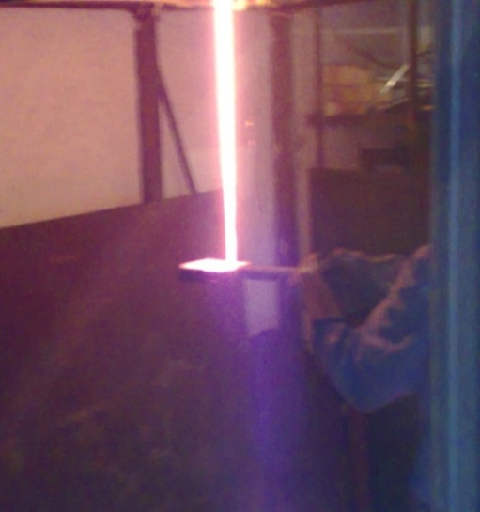

Рисунок 4 – Плавильная камера после технологических плавок и отбор проб струи расплава

Снизу в шамотном кирпиче высверливалось отверстие, в которое входит графитовая втулка с леткой.
Для оптимизации технологических режимов работы реактора были проведены расчеты электромагнитных параметров и измерения величины магнитного поля внутри реакционной камеры. Измерения проводились при следующих параметрах: фазный ток 240 А, активное сопротивление катушки RK = 0,009 Ом, активное падение напряжения Uакт.к.= 2.16 В, полное падение напряжения Uкат.ср.= 58,3 В. Индуктивное падение напряжения Uинд.кат.= 58,24 В.
Индуктивное сопротивление одной электромагнитной катушки составило 0,25 Ом.
На рисунке 5 показана схема измерения параметров цепи катушка «А»– электропроводный участок расплава между электродами «А» и «В»– катушка «В» при токе 240 А.

Рисунок 5 - Схема измерения параметров цепи

В результате измерений были получены следующие параметры:
I_{Ф} = 240 A, U_{КА}. = 58 В, U_{эл} =159 В, U_{АВ} = 200 В, U_{KB} = 59.1 В.
Сопротивление расплава между электродами «А» и «B» - Rэл = Uэл :Iф = 0,65 Ом.
Таким образом, полная мощность реактора Р_{полн} = 83 кВт, а активная Р_{акт.}= 66 кВт.
Измерение величины магнитной индукции в реакционной камере реактора проводились в поперечной плоскости реактора на высоте середины полюсов вдоль оси “У" и по высоте камеры реактора вдоль двух осей параллельных оси “Z” вдоль стенки реактора и вблизи осевой линии плоским датчиком. Причем вдоль оси "У" датчик устанавливался перпендикулярно и параллельно этой оси. а вдоль оси "Z" датчик устанавливался только- перпендикулярно оси “У”.
Результаты измерений представлены на рисунках 6 и 7.

1– ось измерений по оси «Z» при координате «У»= 0,1; 2– ось измерений по оси «Z» при координате «У»= 0,3

Рисунок 6– Величина индукции магнитного поля в относительных единицах вдоль координаты "Z” (по высоте камеры) при датчике расположенном перпендикулярно оси '"У"

Рисунок 7 - Величина индукции магнитного поля в относительных единицах вдоль координаты "У” при координате "Z' равной середины высоты полюса электромагнита
По результатам расчетов и измерений можно сделать следующие выводы:
- Количество витков электромагнитных катушек подбирается таким образом, чтобы падение напряжения на них было на уровне полного напряжения.
- В рабочем режиме концы электродов в поперечной плоскости в расплаве должны быть максимально разнесены. В этом случае ток, между электродами, протекающий по расплаву, будет находиться в области значительных величин индукции магнитного поля.
- Сырье в виде базальтовой крошки целесообразно подавать через три устройства ввода, расположенных между электродами в районе стенки камеры.
- Вдоль оси камеры рабочая зона плавки минерального сырья выбирается в полуторном размере высоты полюса.
- Измерение магнитного поля вблизи полюса без стенки камеры, выполненной из нержавеющей стали, и с её наличием показало уменьшение магнитной индукции на 5,7%, что вполне допустимо.

